生殖的类型
【教学目的】
1、掌握无性生殖和有性生殖的概念、区别及常见方式。
2、了解组织培养的概念和生产实践上的应用。

【重点难点】
无性生殖的特点、有性生殖的概念和意义。

【教学过程】
一、生物的生殖类型：可分为 无性生殖 和 有性生殖 两大类
二、无性生殖
1、概念：不经过生殖细胞的结合，由母体直接产生出新个体的生殖方式
2、实例介绍无性生殖的的常见方式（课本P98表）。
3、特点及对生物遗传的意义
遗传物质与母体相同，新个体基本能保持母体的一切性状
4、应用
（1）采用 营养生殖 等 无性 生殖的方法，繁殖花卉和果树
（2）进行组织培养
①过程：离体的植物细胞、组织或器官——→愈伤组织--→根、芽--→植物体
脱分化：高度分化的植物细胞、组织或器官产生愈伤组织的过程
再分化：愈伤组织重新分化成根或芽等器官的过程
②原理：细胞的全能性
③所属生殖方式： 无性生殖
④优点：取材少，培养周期短，繁殖率高，便于自动化管理
⑤应用：培育无病毒植株，生物药物、食品添加剂、杀虫剂、色素、人工种子以及
转基因植物的培育。
（二）、有性生殖
1、被子植物的有性生殖
（1）、花的结构（课本P99图或新学案P230图）
花药（内有很多已减数分裂的花粉粒）
雄蕊
花丝 卵细胞（1个） 受精卵 胚
花 柱头
花柱 胚囊
雌蕊 胚珠 极核（2个） 受精极核 胚乳 种子
子房 珠被 种皮
子房壁 果实
果皮
若受精
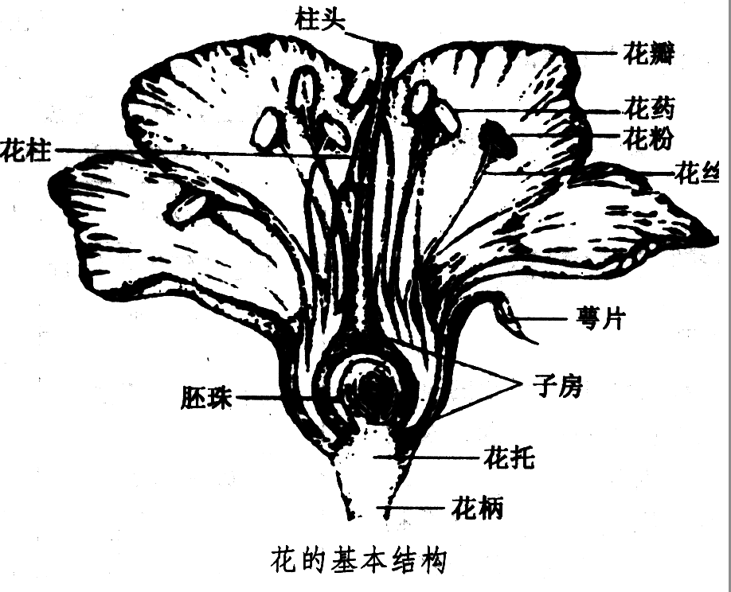

（2）、有性生殖的过程
小孢子母细胞 减数分裂 花粉粒 有丝分裂 2个精子
① 有性生殖细胞的形成
大孢子母细胞 减数分裂 胚囊 有丝分裂 8个细胞

② 传粉、花粉粒萌发，形成2个精子（必需B元素）

一个精子与卵细胞结合 受精卵
③ 受精 双受精
一个精子与2个极核结合 受精极核

2、人和动物的有性生殖
精原细胞 减数分裂 精子
受精卵
卵原细胞 减数分裂 卵细胞
3、有性生殖的概念
由亲本产生有性生殖细胞（配子），经过两性生殖细胞的结合成合子，再由合子发育成新个体。
4、有性生殖的特点及意义
后代具备双亲的遗传特性，具有更强的生活力和变异性，对生物的生存和进化具有重要意义。

【疑难辨析】
1、营养生殖和出芽生殖
营养生殖——高等植物——离体的营养器官（根、茎、叶、芽等）长成新个体的生殖
方式。如马铃薯块茎与大蒜侧芽的营养生殖。
出芽生殖——低等生物——在母体的一定部位上长出芽体（除大小与母体有区别外，
其余结构与母体是相一致），芽体脱离母体就成为一个新个体的生殖方
式。如水螅、酵母菌的出芽生殖。
2、无性生殖和有性生殖的比较
比较项目 | 无性生殖 | 有性生殖
两性生殖细胞的结合  （根本区别） | 无 | 有
新个体的产生 | 母体直接产生 | 合子发育成新个体
产生后代的亲体个数 | 一 | 二
繁殖速度 | 快 | 慢
变异性大小 | 小 | 大
后代的适应能力 | 弱 | 强
后代的遗传特性 | 遗传物质与母体相同，基本上能保持母体的一切性状 | 遗传物质来自两个亲体，具有双亲的遗传 特性，后代具有较强的变异性
3、孢子和配子
孢子——常指无性生殖细胞，无性别之分，经有丝分裂形成，含有与母本体细胞相同数
目的染色体。无须经过两两结合，就能直接发育成新个体。
配子——属于有性生殖细胞，有性别之分，经减数分裂形成，含有母本体细胞一半数目
的染色体。一般需经过两两结合，形成合子，才能发育成新个体，如卵式生殖
中精子就是雄性配子，卵细胞就是雌性配子。
4、合子和受精卵
合子——在有性生殖中，经两性配子结合而成的细胞，将来可以发育成新个体。
受精卵——特指卵式生殖中，精子和卵细胞经受精作用结合成的合子。

【练 习】
1秋天，在苹果树上如发现个别芽变，欲将变异芽的性状保留下来，则（ D ）
A等第二年开花时进行自花授粉 B等第二年开花时接受同株花粉
C等第二年开花时接受异株花粉 D 取下变异芽嫁接到砧木上
2一位圆艺师培育出一棵能结多种不同品种苹果的果树，他采用的技术和繁殖方式是（ B ）
A杂交法，卵式生殖 B 嫁接法，营养生殖
C压条法，营养生殖 D嫁接法，出芽生殖
3有两种柑橘：一种是果大而香但不甜，一种是果甜但小而不香，想要得到大而香且甜的柑橘，应采取的方法是（ C ）
A 嫁接 B 扦插 C杂交 D人工诱变
4一个豆荚内有三粒豆子，则开花时，该花中的胚珠数和受精时精子数分别为（ A ）
A 3、 6 B 1、6 C 1、3 D 3、3
5把同一胡萝卜的单个韧皮部的细胞放入配制的培养基上培养，获得了许多完整的植株，这属于 无性 生殖，这些植株的遗传特点是 彼此性状极相似 。
6下列哪一项属于克隆（ D ）
A将鸡的某个DNA片段整合到小鼠的DNA分子中
B将抗药菌的某基因引入草路虫的细胞内
C将鼠骨髓瘤细胞与经过免疫的脾细胞融合成杂交瘤细胞
D将某种瘤细胞在体外培养繁殖成一个细胞系
7、课本P100：一、二、三
课练P78—79
新学案P231—235

【教 后 感】

